Полиграфическая продукция государственного учреждения «Территориальный центр социального обслуживания населения Глубокского района»
Услуги оказываемые реабилитационно-трудовой полиграфической мини-мастерской отделения
 | А4 без оборотом, плотность бумаги 80 гр. черно-белая печать |  |  | 0 руб. 08 коп.
 | А4 с оборотом, плотность бумаги 80 гр. черно-белая печать |  |  | 0 руб. 15 коп.
 | А3 без оборотом, плотность бумаги 80 гр. черно-белая печать |  |  | 0 руб. 16 коп.
 | А3 с оборотом, плотность бумаги 80 гр. черно-белая печать |  |  | 0 руб. 29 коп.
 | Ксерокопия документов А4 (одностороняя печать) |  |  | 0 руб. 14 коп.
 | Ксерокопия документов А4 (двустороняя печать) |  |  | 0 руб. 27 коп.
 | Ламинирование А4 |  |  | 0 руб. 32 коп.
 | Ламинирование А3 |  |  | 0 руб. 54 коп.
 | Резка листов (1 минута) |  |  | 0 руб. 06 коп.
 | Дизайн (1 минута) |  |  | 0 руб. 06 коп.
 | Верстка (1 минута) |  |  | 0 руб. 06 коп.
 | Прочие полиграфические работы (1 минута) |  |  | 0 руб. 06 коп.
 | Журналы
 | Журнал А4 , 15 листов |  |  | 3 руб. 26 коп.
 | Журнал А4 , 20 листов |  |  | 3 руб. 37 коп.
 | Журнал А4 , 35 листов |  |  | 3 руб. 75 коп.
 | Журнал А4 , 50 листов |  |  | 5 руб. 08 коп.
 | Журнал А4 , 100 листов |  |  | 6 руб. 83 коп.
При реализации :
От 5 до 10 шт. минус 5%
От 10 до 15 шт. минус 10 %
От 15 и выше минус 15 %
Календари
 |  | Календарь сувенирный без дизайна с пластмассовой пружиной |  | 1руб.64 коп.
 |  | Календарь сувенирный  (простой) | 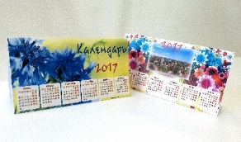 | 1 руб. 42 коп
 |  | Календарь карманный без дизайна | 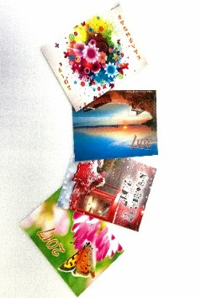 | за 8 календарей 1 руб. 94 коп.
 |  | Календарь сувенирный без дизайна с металлической пружиной | 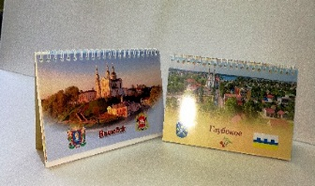 | 1 руб. 98 коп
 |  | Календарь А3 | 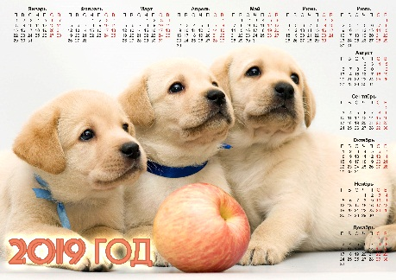 | 0 руб. 52 коп.
 |  | Блокнот А6, 30 страниц с металлической пружиной | 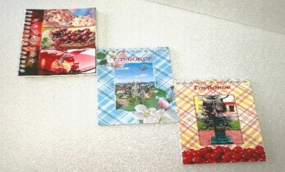 | 2 руб. 80 коп.
 |  | Блокнот А6, 30 страниц с пластмассовой пружиной | 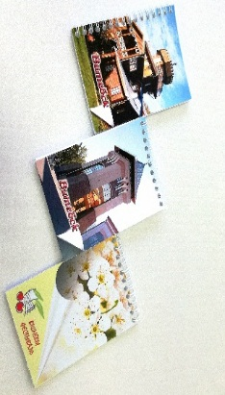 | 2 руб. 27 коп
 |  | Закладка для книг ламинированная | 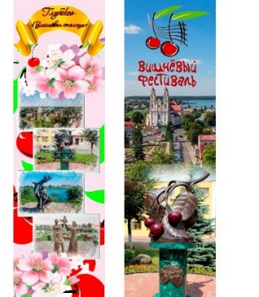 | 0 руб. 65 коп.
 |  | "Евро" открытка А4 (21*21см) |  | 1 руб. 15 коп.
 |  | Открытка А4 (21*29 см) |  | 1 руб. 15 коп.
 |  | Открытка А5 (14.8*21 см) |  | 0 руб. 62 коп.
 |  | Открытка А6  (10.5*14.8 см) |  | 0 руб. 40 коп.
Подставки под горячее

 |  | Подставка под горячее А3 | 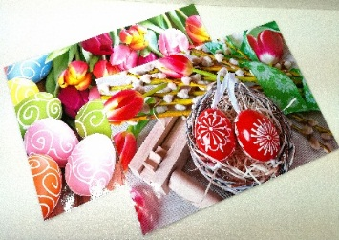 | 1 руб. 20 коп.
 |  | Подставка под горячее А3 | 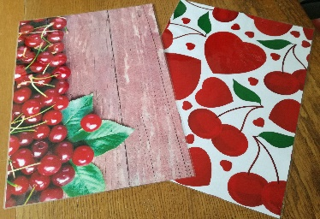 | 1 руб. 20коп.
 |  | Подставка под горячее А4 | 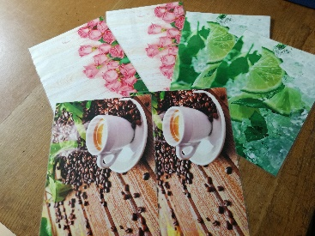 | 0 руб. 93 коп
 |  | Подставка под горячее А4 | 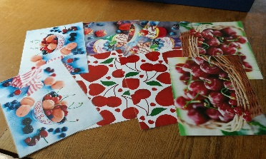 | 0 руб. 93 коп.
Сувенирная продукция государственного учреждения «Территориальный центр социального обслуживания населения Глубокского района»
№ |  | Наименование товара | Товар | Цена за 1 единицу
1 |  | Корзина | 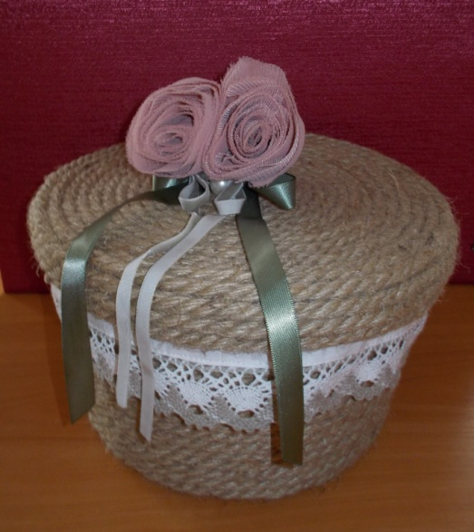 | 30 руб. 00 коп.
2 |  | Велосипед | 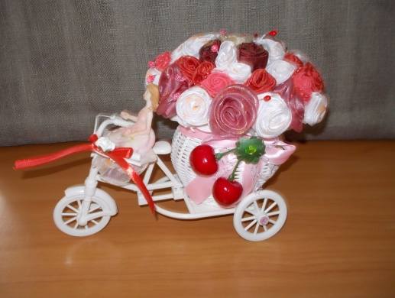 | 20 руб. 00 коп.
3 |  | Корзинка | 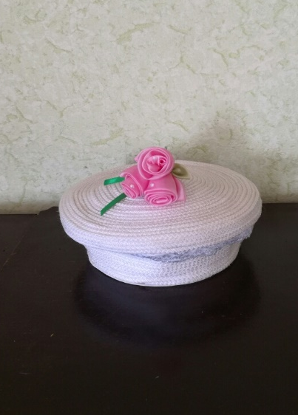 | 15 руб. 00 коп.
4 |  | Топиарий | 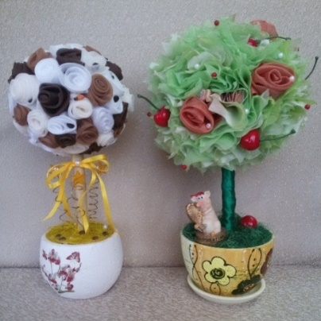 | от 15 руб. 00 коп.
5 |  | Баночка с солью | 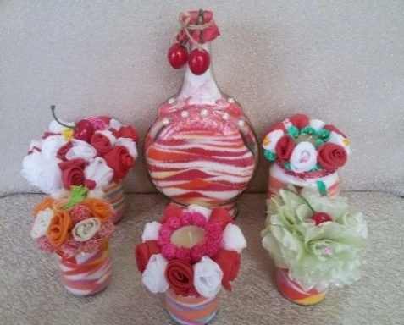 | 3. руб. 00 коп
6 |  | Бокалы | 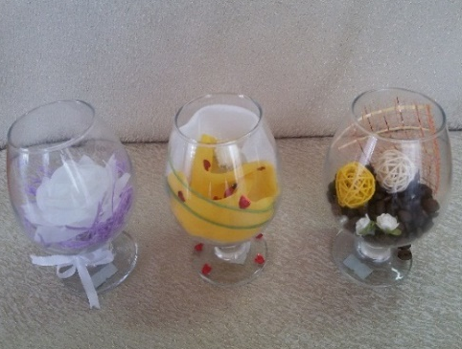 | 5 руб. 00 коп.
7 |  | Вишня из конфет | 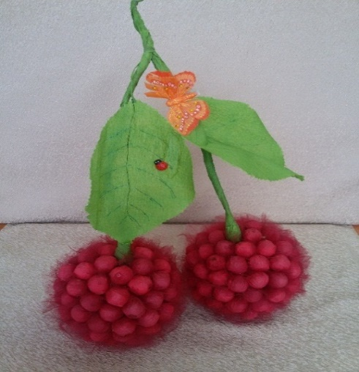 | 30 руб. 00 коп.
8 |  | Дерево из бисера | 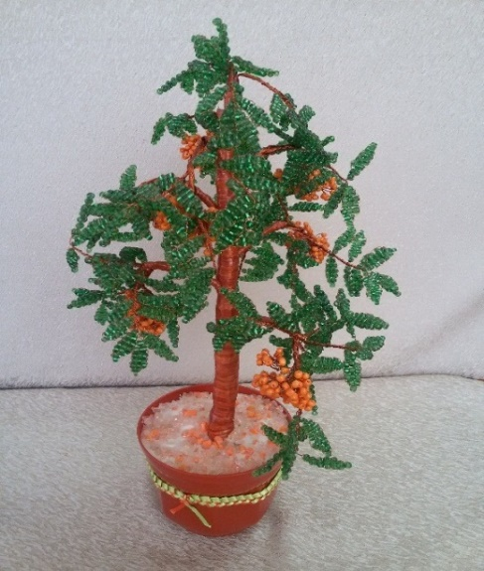 | 15 руб. 00 коп.
9 |  | Деревья из пайеток | 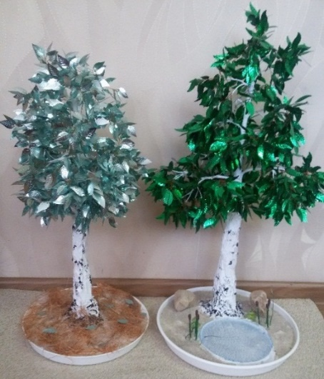 | от 13 руб. 00 коп.
10 |  | Мини-вазочки | 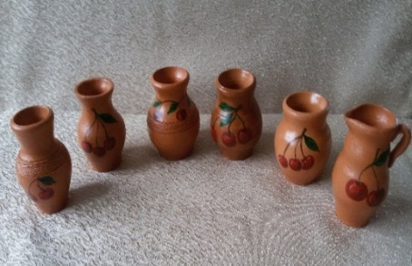 | от 6 руб. 00 коп.
11 |  | Панно | 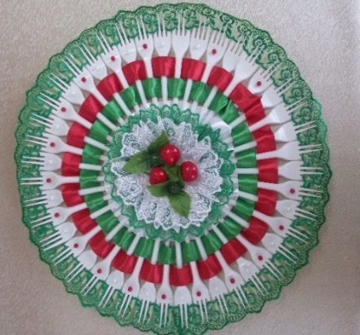 | 13 руб. 00 коп.
12 |  | Магнит  "Вишенка" | 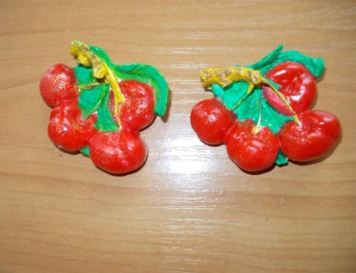 | 2 руб. 00 коп.
13 |  | Магниты | 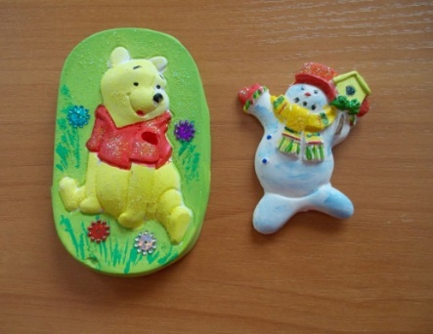 | 1 руб. 00 коп.
14 |  | Магнит | 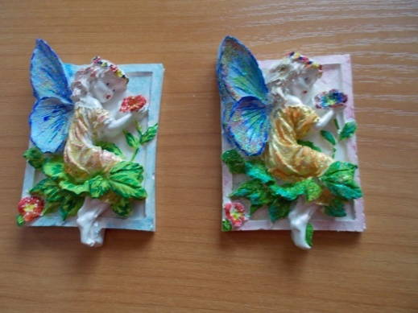 | 2 руб. 50 коп.
15 |  | Магнит  "Ангел" | 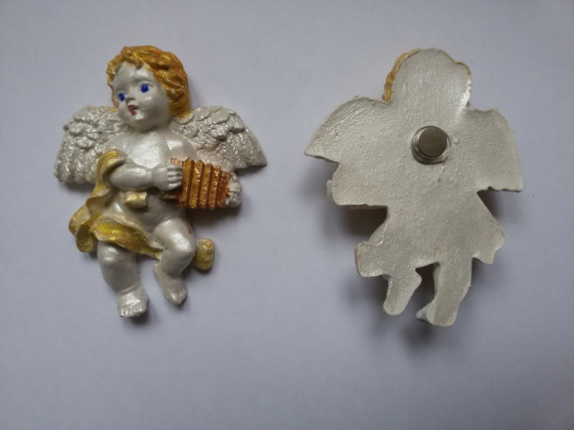 | 2 руб. 00 коп.
16 |  | Кукла-шкатулка | 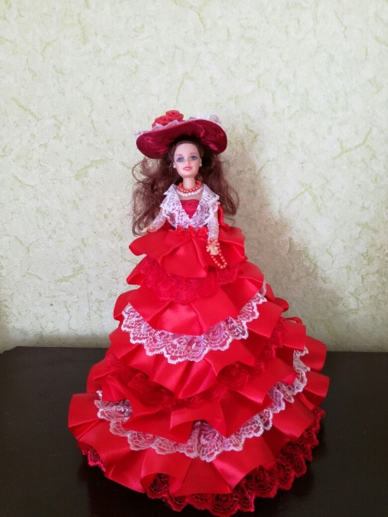 | 30 руб. 00 коп.
17 |  | Кукла-шкатулка | 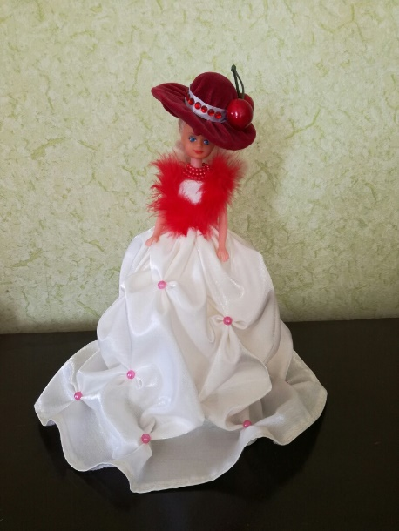 | 15 руб. 00 коп.
18 |  | Заколка «Вишня» | 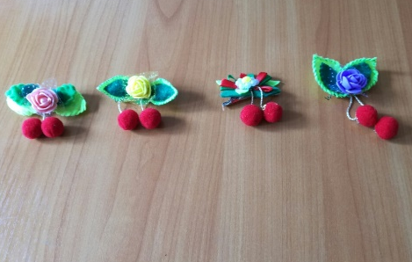 | 2 руб. 50 коп.
19 |  | Панно  декоративное | 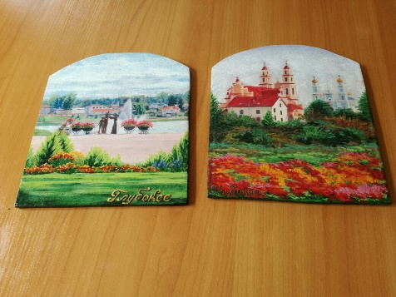 | 10 руб. 00 коп.
20 |  | Декоративная баночка | 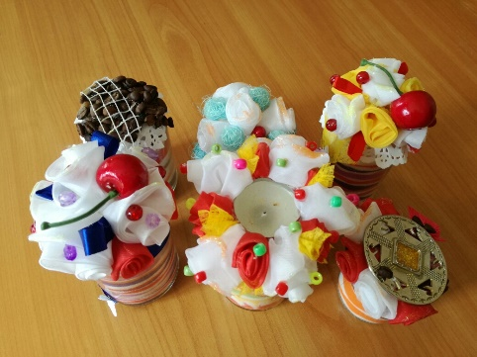 | 3 руб. 50 коп
21 |  | Гипсовая фигурка  Ангелочек | 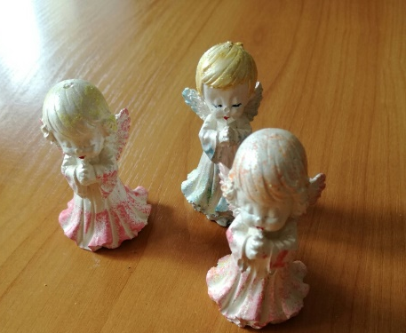 | 2 руб. 00 коп.
22 |  | Саше | 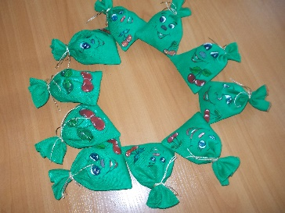 | 2 руб. 50 коп

